IKHLEF Rafik
LI213_groupe 1
n° 2303887

EXERCICE 1 :
les fonctions sont dans le fichier fonction.c , fonction.h et structure1.h

création des instances a partir des listes des chaines. Et affichage des fichiers XFIG :
instance n°1 : « 00014_burma.cha » :
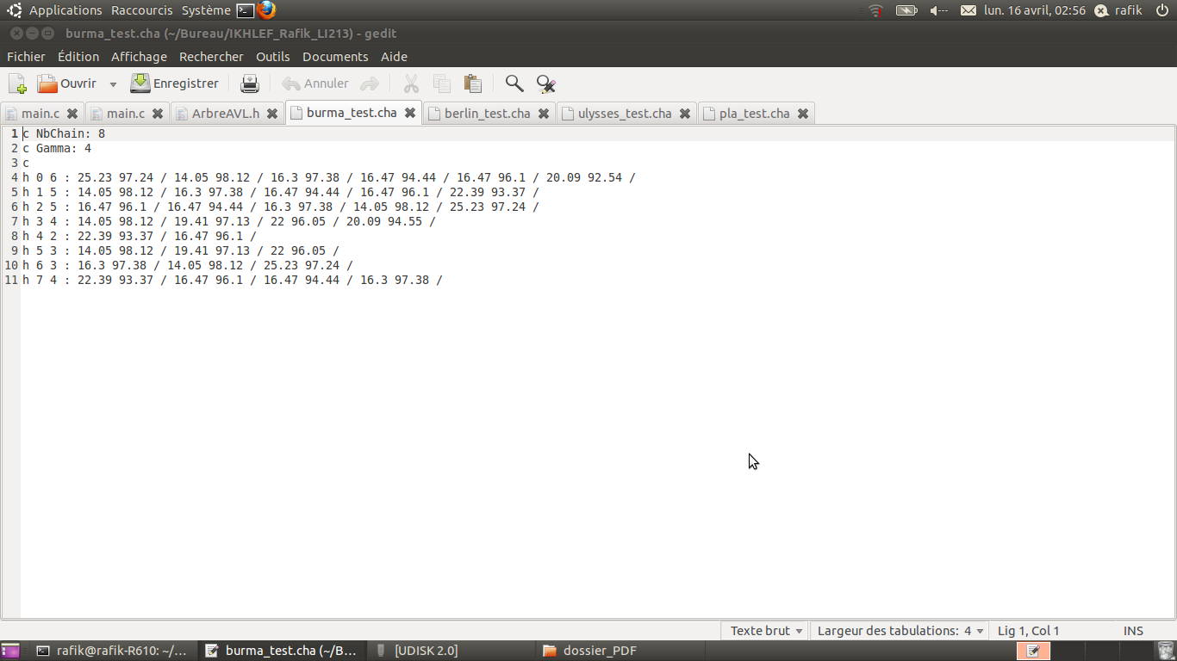

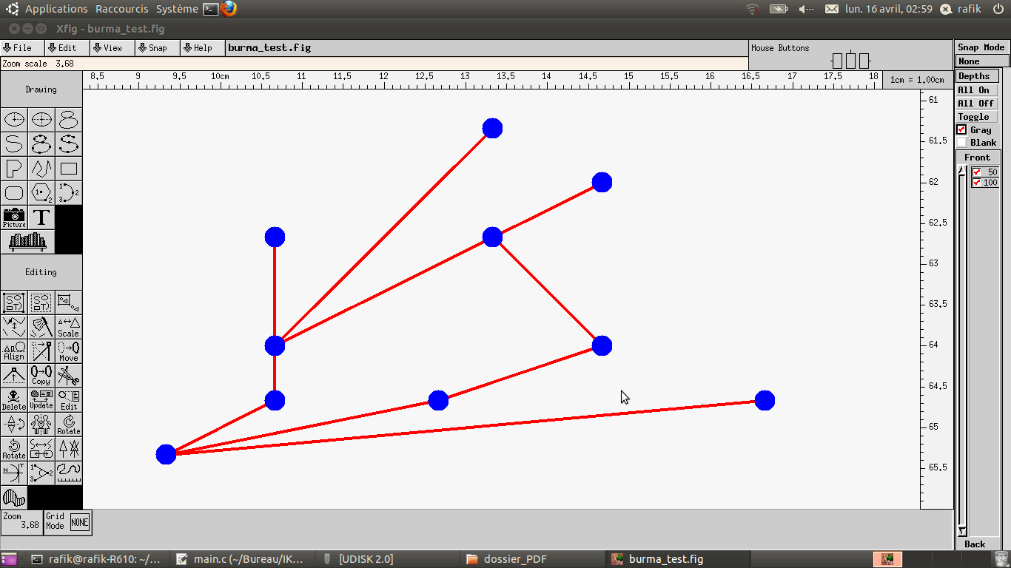

longueur totale est : 105,11
nombre de point est : 32

instance n°2 : « 00052_berlin.cha » : longueur totale est : 45552.52 . le nombre de points est : 188
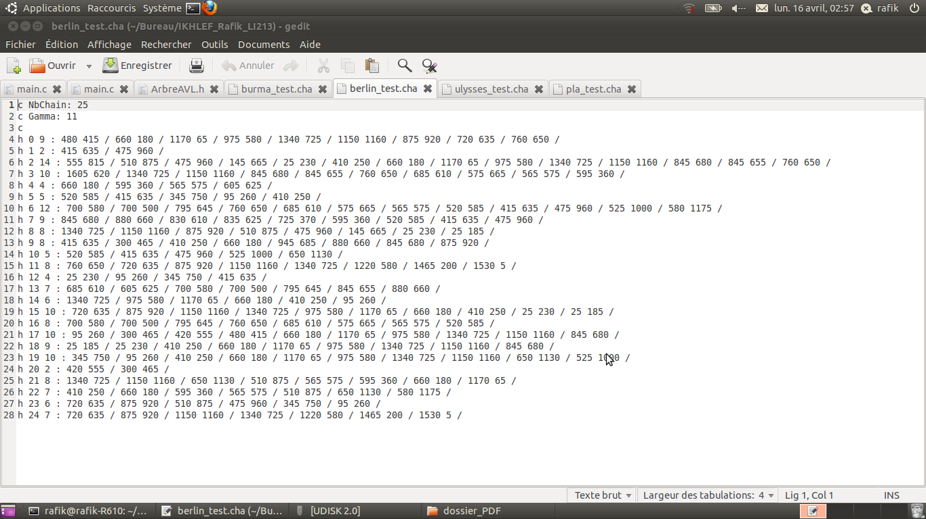

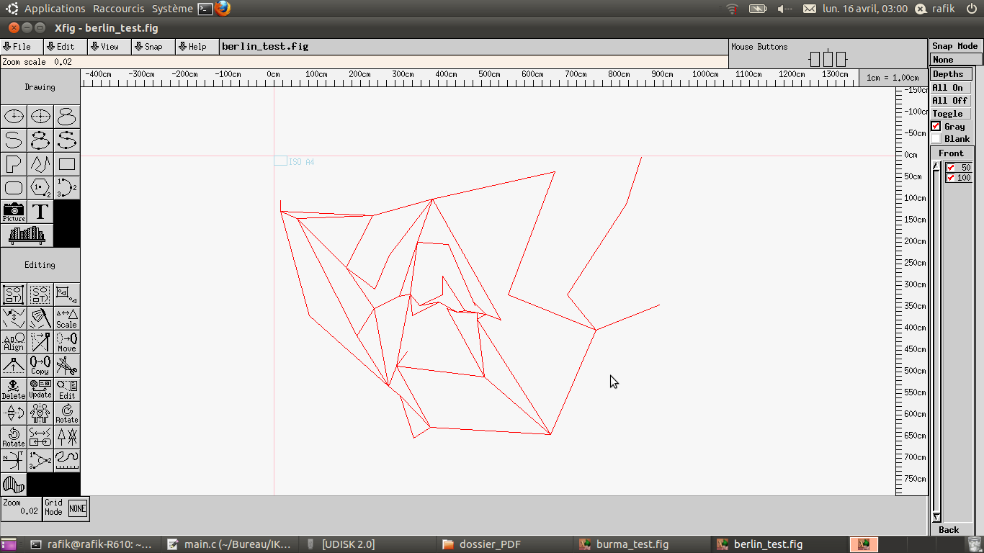

instance n°3 : « 00022_ulysses.cha » : la longueur totale est : 336 . le nombre de point est : 90

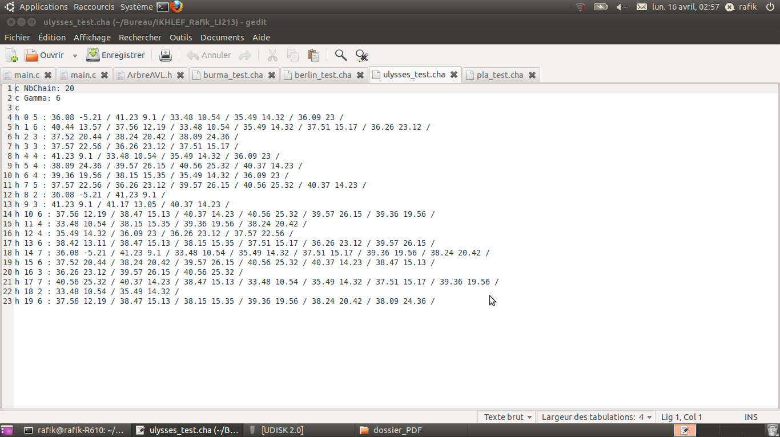

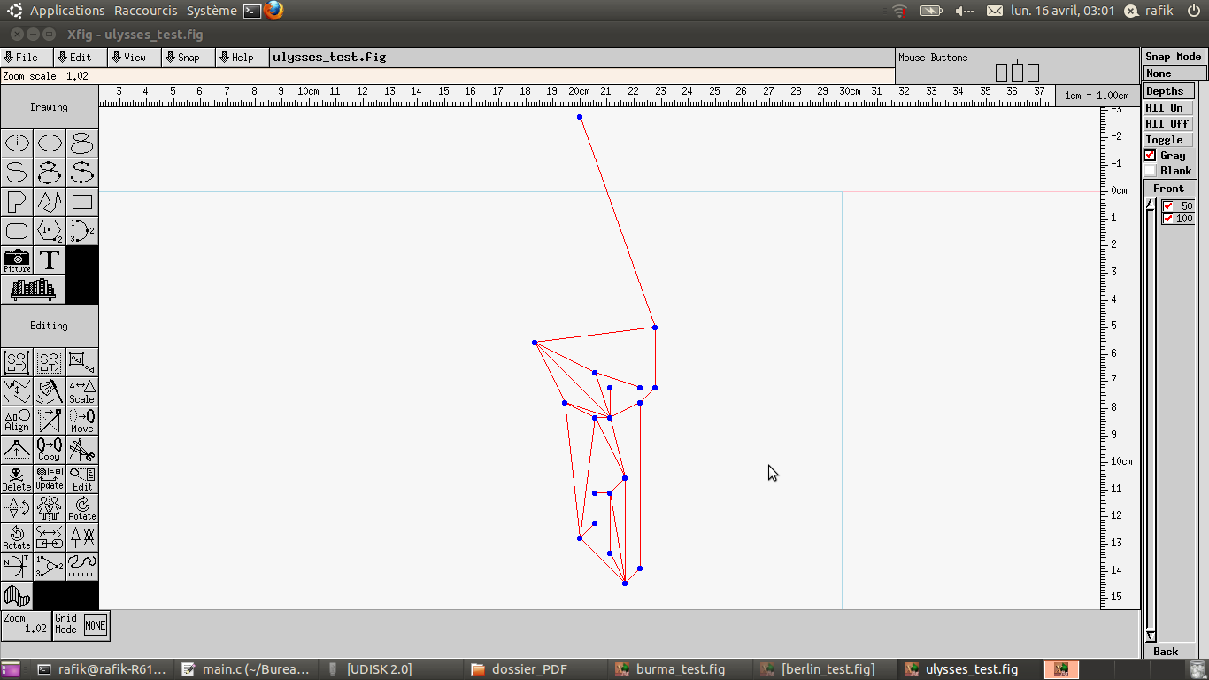

instance n°4: « 07397_pla.cha plus grande instance» : longueur totale est : 3309558964.59 . le nombre de points est : 274367
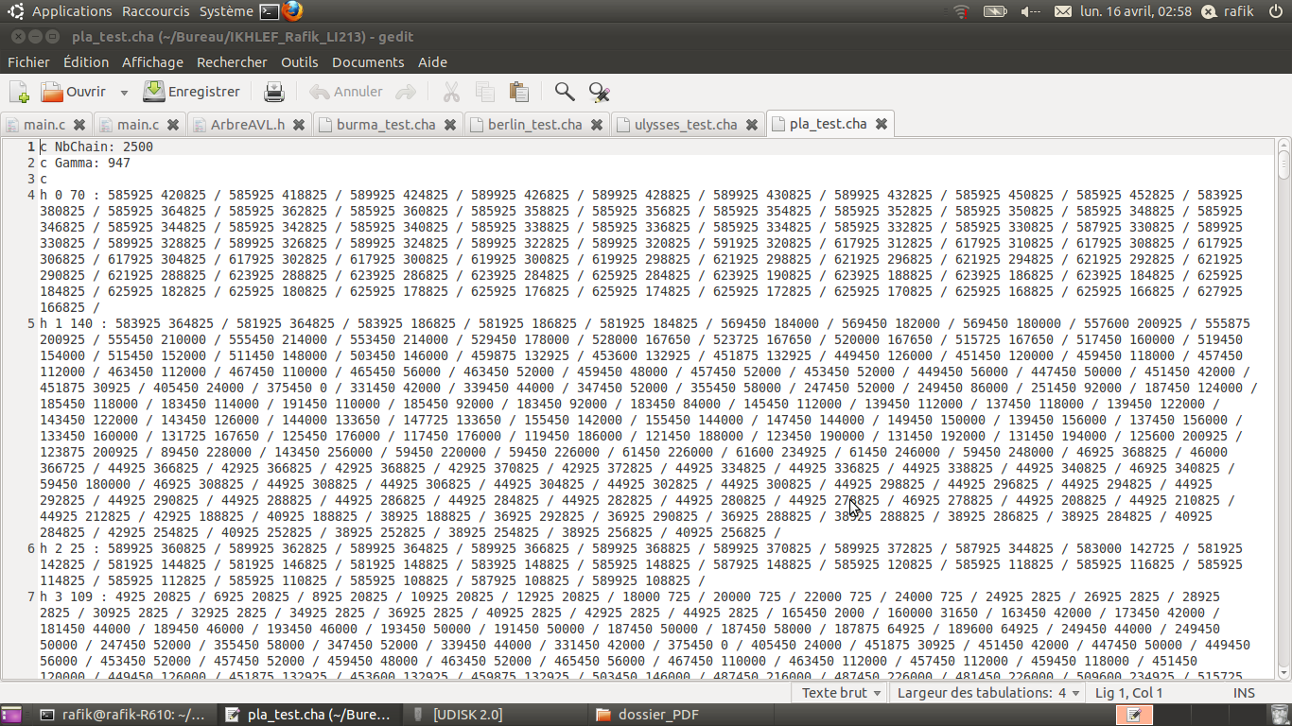
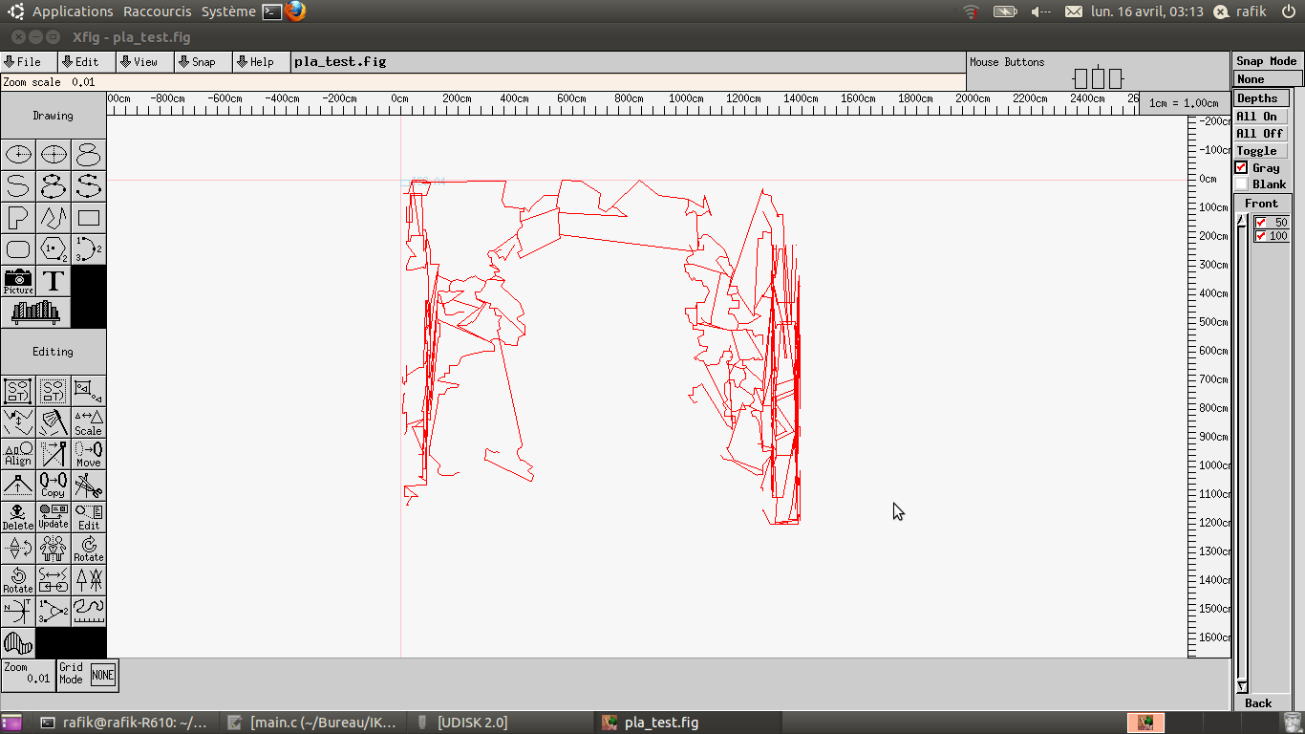

complexité pire cas est de O(n²) dans le cas ou il y a N chaines et dans chaque chaine on trouve N points.
Exercices 2 :
les fonctions sont dans les fichiers : fonction_reseau_exo2.c . fonction_reseau_exo2.h. Et structure_reseau.h
le but et de reproduire l instance reseau.
instance n°1 : « 00014_burma.res» ===burma_test.res:

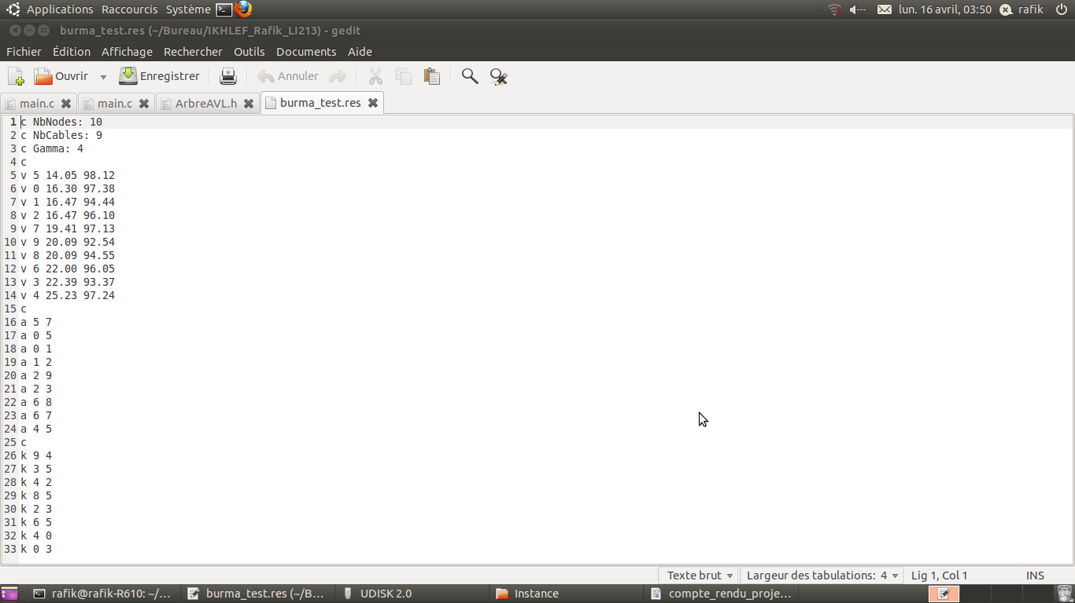
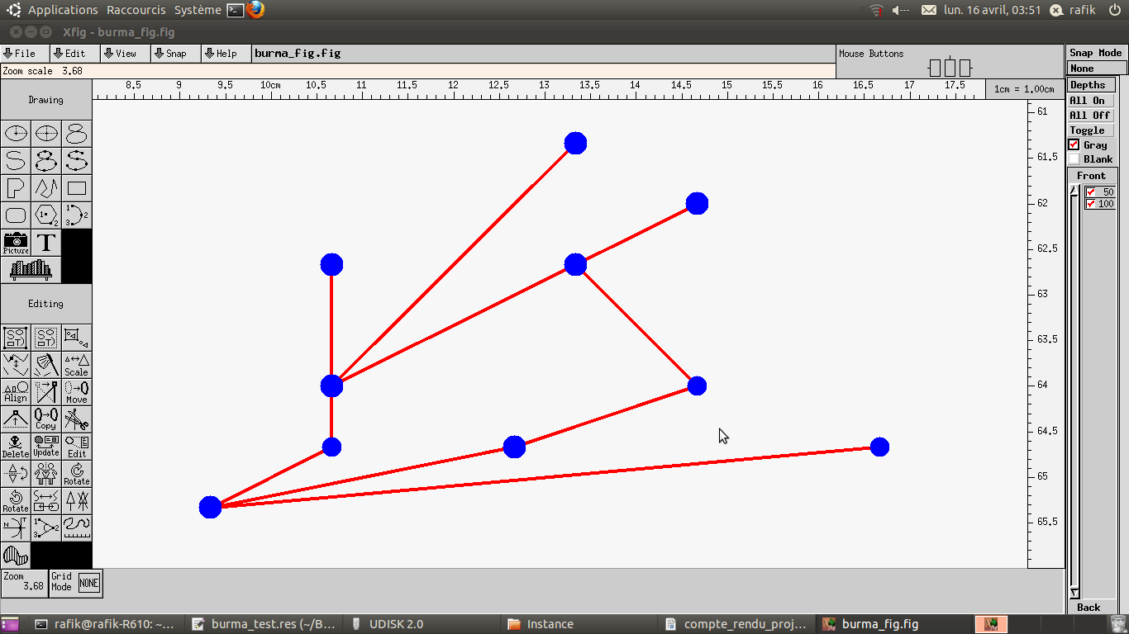
instance n°2 : « 00014_burma.res» ===burma_test.fig:

Exercice 3 : les fonctions sont dans les fichiers : exo3.c et exo3.h
construire le reseau a partir de la liste des chaines.
Dans cette partie la lecrture et l'ecriture d'une chaine est toujours au debut.
Teste numero 1 : 00014_burma.cha :
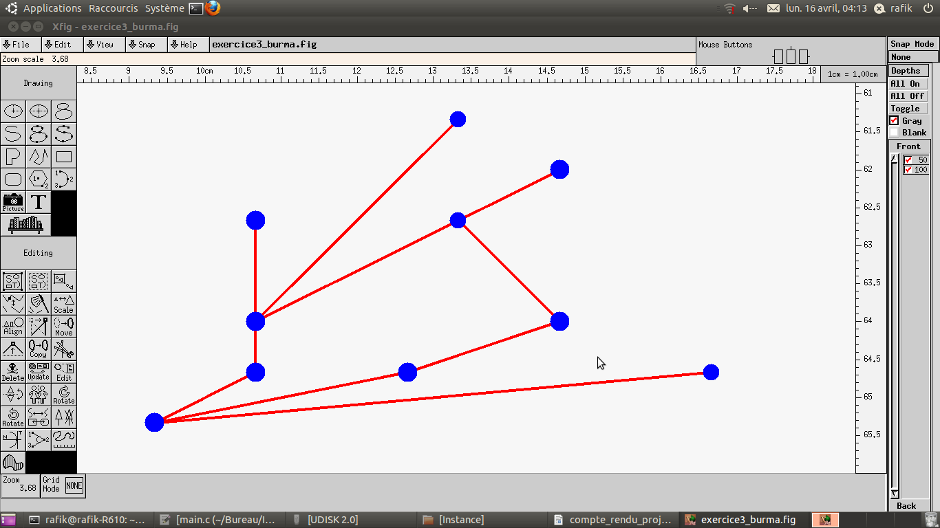
teste numero 2 : 00052_berlin.cha

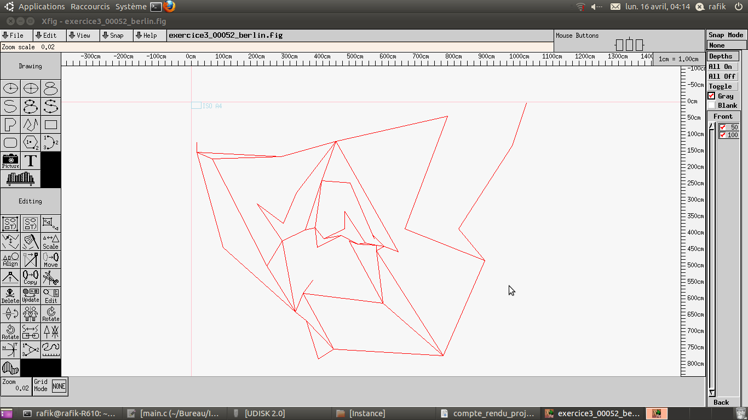

teste numero 3 : 00022_ulysses.cha
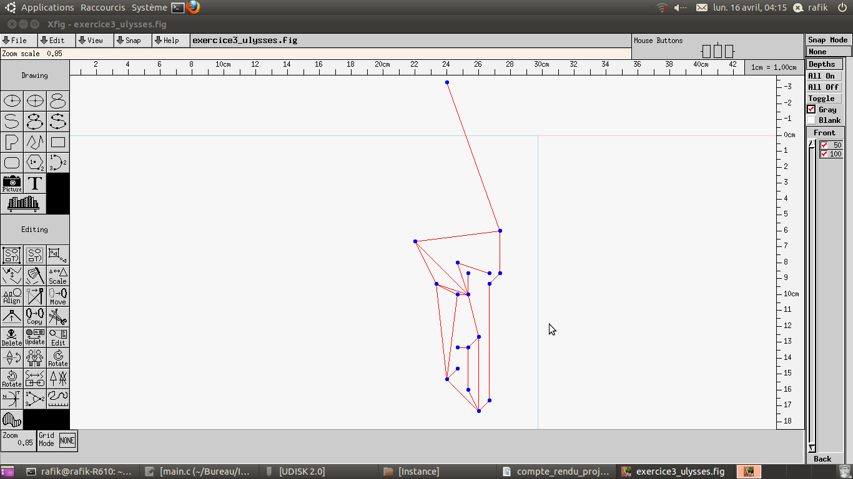

Exercice 4 : exo4.c exo4.h
cette fois ci on utilise une table de hachage pour definir le reseau.
Teste numero 1 = 00014_burma.cha :

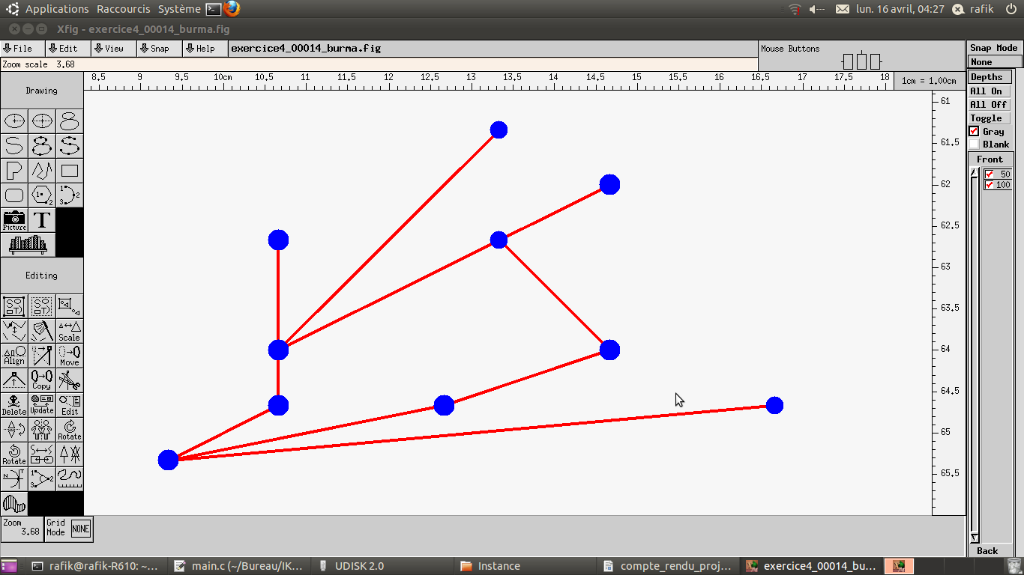

teste numero 2 « 00022_ulysses.cha »
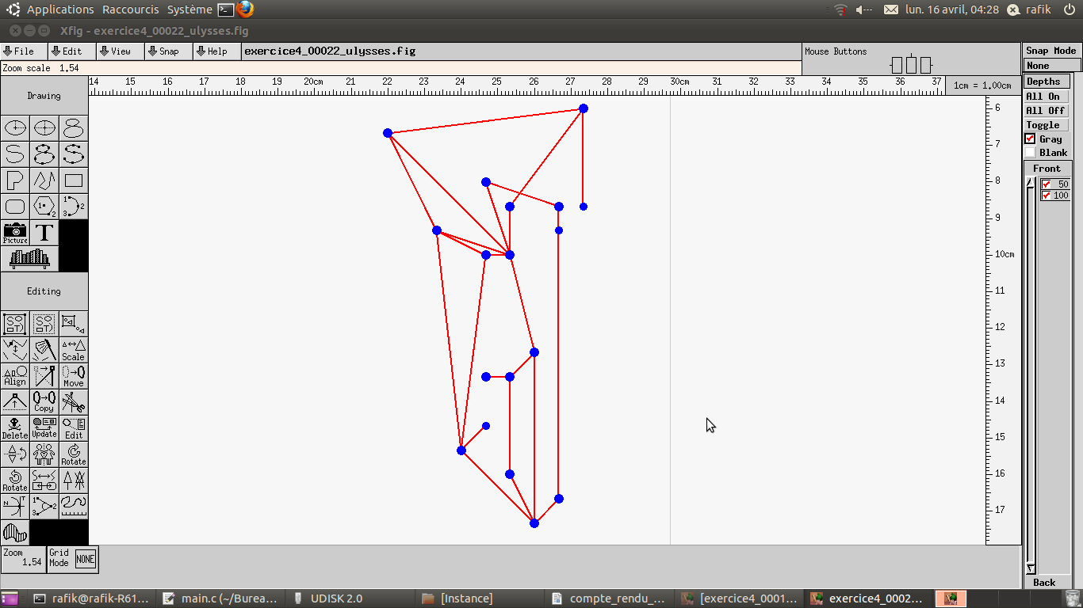

teste numero 3 :00052_berlin.cha

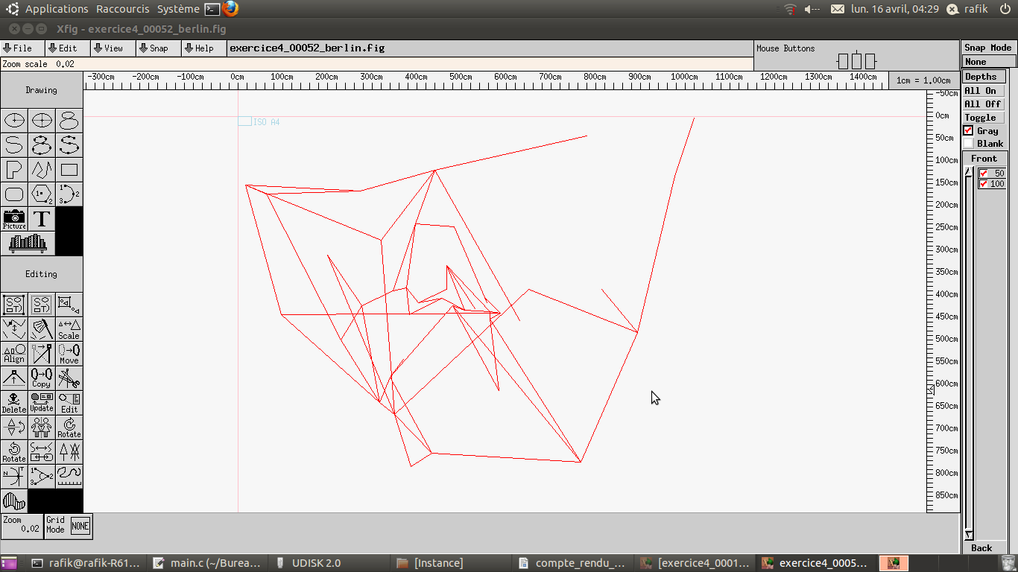

exercice 5 les fonctions et la structure de l'avl sont dans le fichier ArbreAVL.h
on construit le reseau a partir de la liste chaine, on utilisant un AVL

Teste numero 1 = 00014_burma.cha :

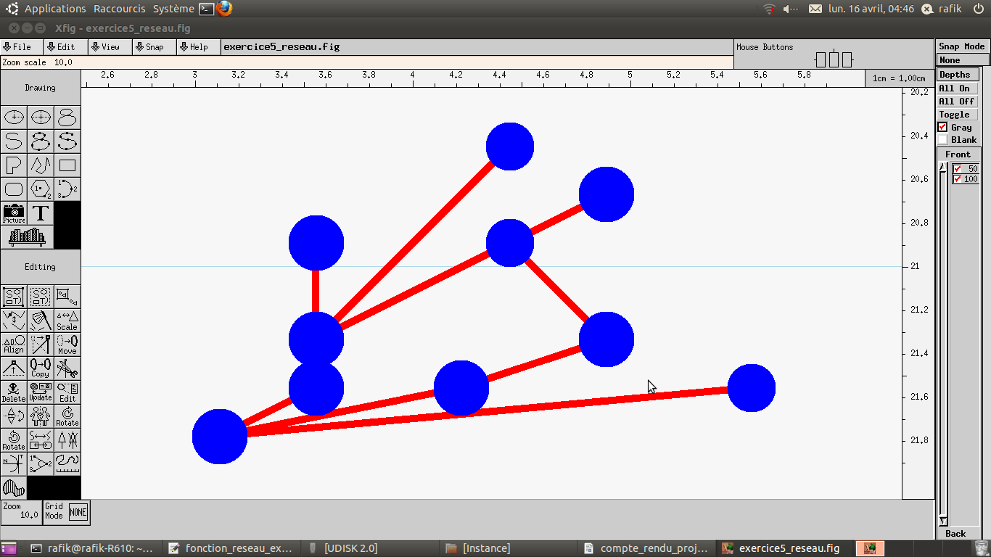

exercice 6

1 – structure d'un element du tas :
typedef struct element{
int numero;
double clef;
}Element;

-structure d'un tas :

typedef struct tas{ // structure du tas , tableau d'elements de taille taille
Element *tab[n+1];
int taille;
}Tas;

quelques exemples :

taille du tas : 5
l'element du tas:(4, 2.90)
l'element du tas:(1, 5.30)
l'element du tas:(2, 23.67)
l'element du tas:(3, 13.87)
l'element du tas:(0, 10.20)
le min du tas :(4, 2.90)
l'element du tas recherché est :
l'element du tas:(3, 13.87)

exercice 7 et algo de dijkstra
- l'algorithme de Dijkstra sert a résoudre le problème du plus court chemin. Il permet de déterminer le plus court chemin pour se rendre d'une ville a une autre, il s'applique a un graphe connexe ( les sommets sont accessibles les uns des autres)dont le poids(distance, temps, valeur..etc) lié aux arêtes(arcs) est positif ou nul.
- le principe :
à partir des données initiales on construit un sous graphe dont lequel sont classés les différents sommets par ordre croissant de leurs distances minimale (la somme des poids des arêtes empruntées) au sommet de départ.
Etapes 1 : mettre de coté le sommet de départ, repérer la distance du sommet de départ aux autres sommet du graphe.
Etape 2 : mettre de coté le sommet qui a la plus courte distance au sommet.
Pour tous les autres sommets, on compare la distance trouvée précédemment a celle que l'on obtiendrai via le sommet que l'on vient de mettre de coté, on conserve la plus petit valeur , on continue jusqu'à ce qu'il n y a plus de sommet a visiter et jusqu'à sélection du sommet d'arrivée.

l'implémentation : - liste d'adjacence vu en cours, on stocke le graphe sous forme de listes d'adjacence et en utilisant un tas pour réaliser la fonction trouver minimum.
- Le graphe possède m arcs et n sommets, les comparaisons des longueur est constant, de plus le tas est de complexité binomial, alors la complexité de l algo de dijkstra est : O((m+n)*log(n)).

graphe : (0, 0)
La liste des sommets
sommet : (5, 14.05, 98.12)
sommet : (0, 16.30, 97.38)
sommet : (1, 16.47, 94.44)
sommet : (2, 16.47, 96.10)
sommet : (7, 19.41, 97.13)
sommet : (9, 20.09, 92.54)
sommet : (8, 20.09, 94.55)
sommet : (6, 22.00, 96.05)
sommet : (3, 22.39, 93.37)
sommet : (4, 25.23, 97.24)
La liste des aretes
Arete : (0, 5, 0)
Arete : (1, 0, 1)
Arete : (2, 1, 2)
Arete : (3, 2, 3)
Arete : (4, 7, 5)
Arete : (5, 9, 2)
Arete : (6, 8, 6)
Arete : (7, 6, 7)
Arete : (8, 4, 5)
le chemin:
sommet : (4, 25.23, 97.24)
sommet : (5, 14.05, 98.12)
sommet : (0, 16.30, 97.38)
sommet : (1, 16.47, 94.44)
sommet : (2, 16.47, 96.10)
sommet : (9, 20.09, 92.54)
le chemin:
sommet : (5, 14.05, 98.12)
sommet : (0, 16.30, 97.38)
sommet : (1, 16.47, 94.44)
sommet : (2, 16.47, 96.10)
sommet : (3, 22.39, 93.37)
le chemin:
sommet : (2, 16.47, 96.10)
sommet : (1, 16.47, 94.44)
sommet : (0, 16.30, 97.38)
sommet : (5, 14.05, 98.12)
sommet : (4, 25.23, 97.24)
le chemin:
sommet : (5, 14.05, 98.12)
sommet : (7, 19.41, 97.13)
sommet : (6, 22.00, 96.05)
sommet : (8, 20.09, 94.55)
le chemin:
sommet : (3, 22.39, 93.37)
sommet : (2, 16.47, 96.10)
le chemin:
sommet : (5, 14.05, 98.12)
sommet : (7, 19.41, 97.13)
sommet : (6, 22.00, 96.05)
le chemin:
sommet : (0, 16.30, 97.38)
sommet : (5, 14.05, 98.12)
sommet : (4, 25.23, 97.24)
le chemin:
sommet : (3, 22.39, 93.37)
sommet : (2, 16.47, 96.10)
sommet : (1, 16.47, 94.44)
sommet : (0, 16.30, 97.38)
////////////////////////***************************fin*****//////////////////////

Compilation et Execution : voir le Makefile
1 - il suffit de se positionner dans le repertoire courant
2- make
2- ./main
3- make clean : effacer les *.o et le main
4- make PHONY : effacer les *.res , *.cha et *.fig

